Koduülesanne 5
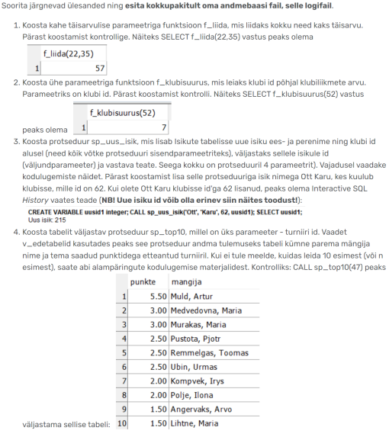
1 ülesanne
/*
CREATE FUNCTION f_liida (esimene int, teine int)
RETURNS int
BEGIN
DECLARE nimi int;
SET nimi = esimene + teine;
RETURN nimi
END;
SELECT f_liida(22, 35)
*/
2 ülesanne
/*
CREATE FUNCTION f_klubisuurus (kood integer)
RETURNS integer
BEGIN
DECLARE arv int;
SELECT COUNT(Isikud.Klubis) INTO arv FROM Isikud
WHERE Isikud.Klubis = kood
GROUP BY kood;
RETURN arv
END;
SELECT f_klubisuurus(52)
*/
3 ülesanne
/*
CREATE PROCEDURE sp_uus_isik(e_nimi varchar(50), p_nimi varchar(50), klubi_id integer, OUT uus_id integer) BEGIN
DECLARE i_id integer;
INSERT INTO Isikud (Eesnimi, Perenimi, Klubis) VALUES (e_nimi, p_nimi, klubi_id); SELECT @@identity INTO i_id;
-- teade kliendile
MESSAGE 'Uus isik:' || i_id TO CLIENT;
SET uus_id = i_id;
END;
CALL sp_uus_isik('Ott', 'Karu', 62, uusid1)
*/

